**2. کوکسی گرم مثبت کاتالاز مثبت**

|  |  |  |
| --- | --- | --- |
| **اسم آزمایشگاه:** | {{LabName}} | |
| **اسم سند:** | **نمودارها و جداول تشخیصی کوکسی های گرم مثبت کاتالاز مثبت** | |
| **کد سند:** | D-005-0002 | |
| **دسته بندی سند:** | دستورالعمل های شناسایی باکتری ها: نمودارها و جداول تشخیصی | |
| **شماره ویرایش:** | {{EditeNumber}} | |
| **تاریخ ویرایش:** | {{EditeNumber}} | |
| **تاریخ بازنگری سند:** | {{ReviewDate}} | |
| **تهیه کننده:** | **تایید کننده:** | **تصدیق و امضاء :** |
| شرکت دارا ویرا آزما  دکتر داریوش شکری | {{ConfirmerOneName}} | {{ConfirmerTwoName}} |

**نمودار تشخیصی کوکسی های گرم مثبت:**

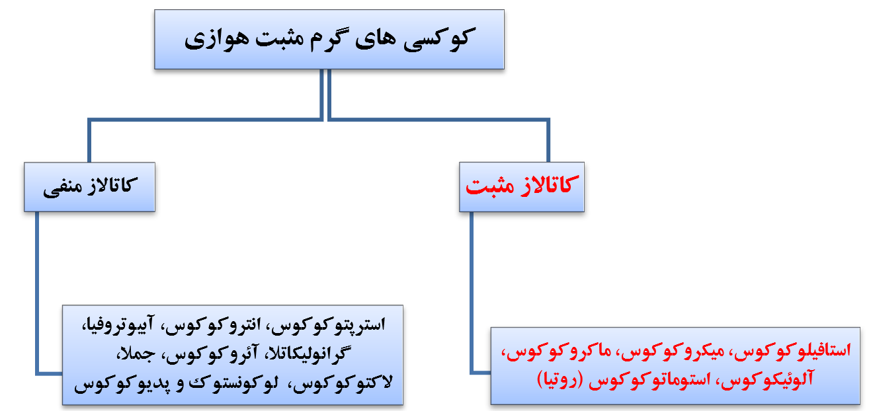

**1. تشخیص دسته بندی کلی:**

**2. تشخیص جنس:**

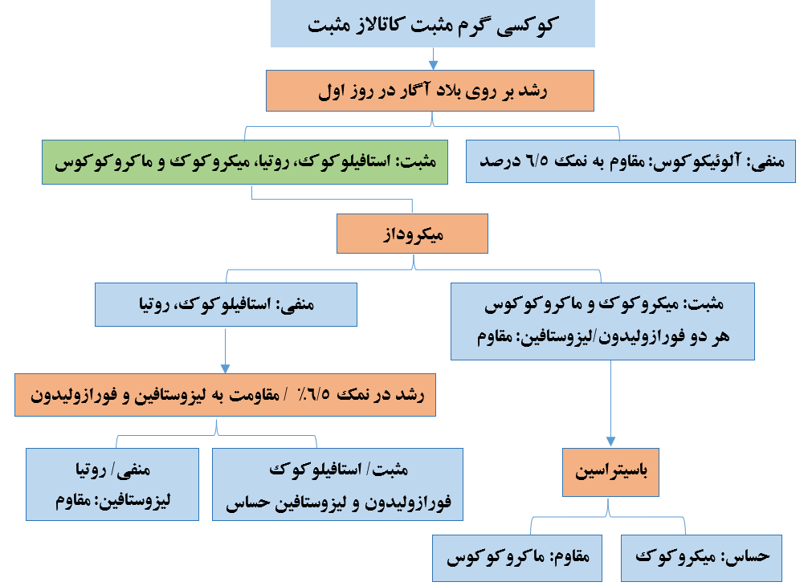

دو جنس استافیلوکوکوس، ماکروکوکوس بسیار مشابه و اغلب تستها مشابه یکدیگر می باشد ولی تست میکروداز آنها متفاوت است اما ماکروکوکوس به ندرت در بیماریزایی نقش دارد.

جدول 1. تست های شناسایی کوکسی های گرم مثبت کاتالاز مثبت.

|  |  |  |  |  |  |  |  |  |
| --- | --- | --- | --- | --- | --- | --- | --- | --- |
| **ارگانیسم** | **کاتالاز** | **حرکت** | **رشد در NACL 6/5%** | **تست میکروداز** | **تحمل هوا (رشد زیر لامل)** | **مقاومت به** | | |
| **Bacitracin**  **(0.04 U)** | **Furazolidone**  **(100 μg)** | **Lysostaphin (200 μg/μL)** |
| **استافیلوکوک** | **+** | **-** | **+** | **-** | **FA (مثبت)** | **R** | **S** | **S** |
| **میکروکوکوس و مشابهین** | **+** | **-** | **+** | **+** | **Ad (مثبت)** | **S** | **R** | **Re** |
| **ماکروکوکوس** | **+** | **-** | **+** | **+** | **(مثبت/منفی)** | **R** | **S** | **S** |
| **پلانوکوکوس** | **+** | **+** | **+** |  | **A (منفی)** | **نامشخص** | **نامشخص** | **R** |
| **آلوئیکوکوس** | **±** | **-** | **+** | **-** | **A (منفی)** | **نامشخص** | **نامشخص** | **نامشخص** |
| **روتیا** | **±** | **-** | **-** |  | **FA (مثبت)** | **S** |  | **R** |

**3. تشخیص گونه ها**

**جنس استافیلوکوکوس: نمودار تشخیصی استافیلوکوک های کواگولاز مثبت:**

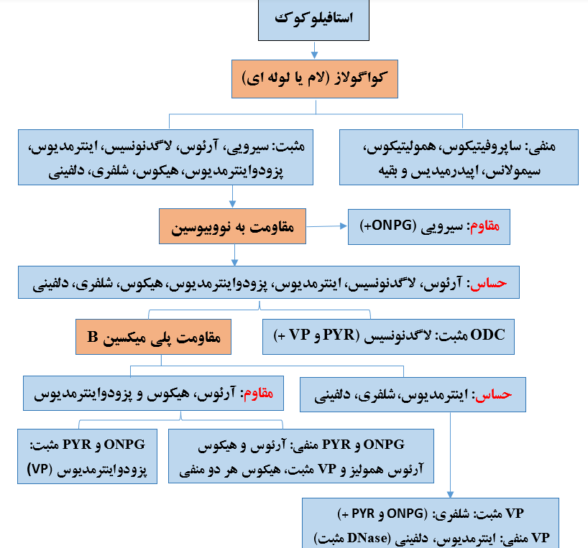

**جنس استافیلوکوکوس: نمودار تشخیصی استافیلوکوک های کواگولاز منفی:**

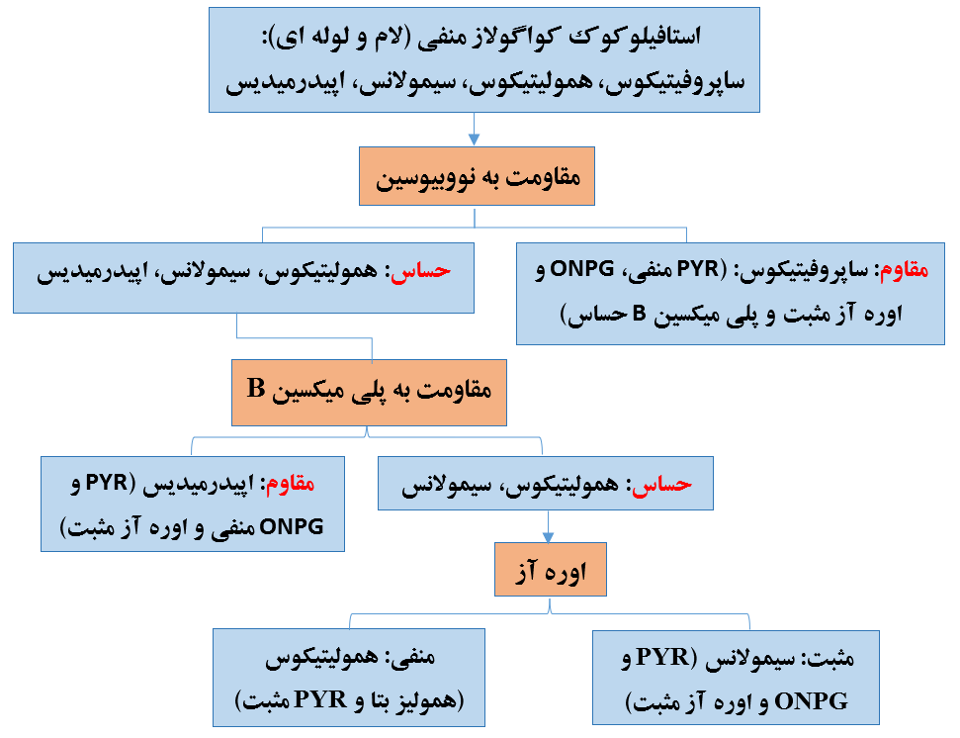

**جدول 5. تشخیص استافیلوکوک های بیماریزای اصلی در صورت محدودیت تست.**

|  |  |  |  |  |  |
| --- | --- | --- | --- | --- | --- |
| **هموليتيکوس** | **ساپروفيتيكوس** | **اپيدرميديس** | **لاگدوننزيس** | **اورئوس** | **تست** |
| + | - | - | + | + | هموليز بتا |
| - | - | - | + | + | كواگولاز |
| حساس | مقاوم | حساس | حساس | حساس | حساسيت به نووبيوسين |
| حساس | حساس | مقاوم | متغير | مقاوم | حساسيت به پلی­میکسین B |
| - | - | - | - | + | تخمير قند مانيتول بي هوازي |
| - | - | - | - | + | DNase |
| - | + | + | + | + (متغير) | اوره آز |